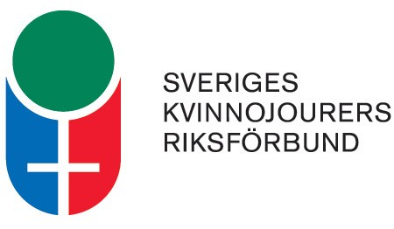

PRESSMEDDELANDE:
SKR lanserar bok om våld i samkönade relationer
2008-01-30

Våldsutsatta kvinnor i samkönade relationer är en utsatt grupp som ofta glöms bort. För att synliggöra dessa kvinnor och deras barn lanserar Sveriges Kvinnojourers Riksförbund handboken ”Våld i samkönade relationer – en handbok från SKR”. Boken vänder sig till dem som möter denna grupp brottsoffer.

- Boken är ett resultat av behov och önskemål som yrkesverksamma inom socialt arbete har uttryckt sedan flera år tillbaka. En hel del har hänt på området, men homo – och bisexuella kvinnor erkänns sällan och inkluderas nästan aldrig i de diskussioner som förs när det gäller våld i nära relationer, säger Carina Ohlsson, ordförande i Sveriges Kvinnojourers Riksförbund.

Ur boken:
Myt: En lesbisk relation präglas av kvinnligt samförstånd
Fakta: Våld kan förekomma i lesbiska relationer precis som i heterosexuella.

Boken lanseras på Clarion Hotel i Stockholm den 1 februari kl 9-12. Medverkar gör Jämställdhetsminister Nyamko Sabuni, Annelie Svensson och Carin Holmberg från RFSL, Birgitta Ohlsson, riksdagsledamot (fp) och ordförande liberala kvinnor samt Carina Hägg, riksdagsledamot (s) och Europarådets svenska delegation.

För ytterligare information, kontakta:
Carina Ohlsson, Ordförande i SKR: 0703-43 96 30, carina.ohlsson@kvinnojour.com

